

PERSÖNLICHES INFORMATIONSFORMULAR
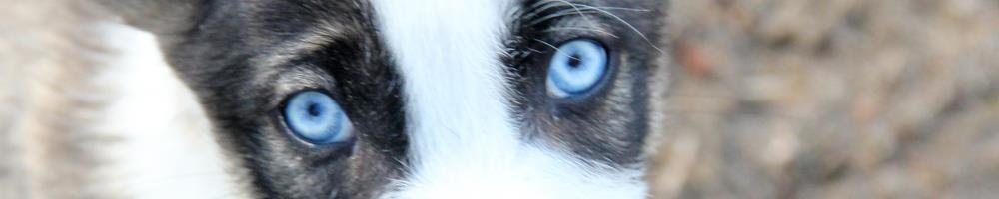

NAME DER SAFARI: (2-tägige Polarnacht Tour/ 5-Tagestour, … etc.)

……………………………………………………………………………………………………………….

Haben sie ihre safari über einen Reiseveranstalter gebucht? Wenn
ja dann welchen?..........................

DATUM………………………………………………............................................................

PERSÖNLICHE DETAILS | Informationen
Vorname
Nachname
Nationalität
Reisepassnummer
Geburtsdatum
Alter
Gewicht
Größe
Adresse
Handynummer
E-mail Adresse
Website
Schuhgröße – (Europäisch)
Jackengröße (S /M / L)
Hosengröße (S /M / L)
Nächster Verwandter
Art | I Nächster | I Nächster
 | Verwandter 1 | Verwandter 2
Name
Handynummer
E-mail Adresse
Wer (Mutter, Vater, ..)

1

Pre-Safari Information Check

Haben sie entweder von uns (oder von ihrem Reiseveranstalter) die folgenden Informationen erhalten und vor Ihrer Ankunft gelesen?

Informations Paket zu den mehrtägigen Safaris

Empfehlungen zu passender Kleidung und Ausrüstung

Safari-Spezifisches Informations Paket

Informationen die unter unserer FAQ Sektion der

Webseite zu finden sind

Tipps wie man einen Schlitten fährt

Unsere ‘Wie verhällt man sich in Notfällen´ Guidelines

Versicherungsinformationen

Art | Information
Versicherungsgesellschaft
Versicherungsnummer
Telefonnummer
Art der Versicherung
Medizinische Maßnahmen (Limit)
Weitere Informationen

Medizinische Informationen & Zustände

Art | Information
Hatten Sie in der Vergangenheit jemals kältebedingte
Verletzungen? (wenn ja welchen Schweregrades?)
Diabetiker
Angina
Myokardinfarkt
Andere Herzkrankheiten
Herz- Kreislauferkrankungen/ -vorfälle
Transitorische Ischämische Attacken (TIA)
Gefäßerkrankungen
Raynauds Syndrom
Asthma (Schweregrad und benötigte Medikamente?)
Epilepsie (Schweregrad und benötigte Medikamente?)
Schilddrüsenerkrankungen
Blutungsstörungen
Depression
Andere medizinische Vorfälle/Krankheiten
Krebs
Rückenprobleme
Schulter / Arm / Hand Probleme
Bein / Knie / Fuß Probleme
Bluthochdruck
Haben Sie andere medizinische Zustände von denen wir
wissen sollten?
Bisherige Operationen / werden sie bald eine Operation
haben?

2

Haben Sie physische Einschränkungen oder Behinderungen?

Medikation

Nehmen Sie Medikamente einschließlich Gerinnungshemmern, Betablockern oder erhaltener Chemotherapie? Nehmen Sie starke Schmerzmittel / benötigen Sie Sauerstoff für die Nacht / usw.?

Art | Dosierung
Rauchen Sie?
Betablocker
Gerinnungshemmer
Insulin
Starke Schmerzmittel
Cortison
Anti-thrombose Medikamente
Chemotherapie
Benötigen Sie Sauerstoff?

Allergien

Haben Sie Allergien und tragen Sie Medikamente dafür bei sich (wenn ja, in welchem Fall können diese eingesetzt werden, und wann nicht)?

Art der Allergie | Information

Körperliche Fitness

Gehen Sie regelmäßig sportlichen Aktivitäten nach?

Art | Wie oft, etc.

Ernährungsbedürfnisse

Bitte lassen Sie uns wissen, falls Sie einer speziellen Ernährung folgen. Wir können leider nicht jeder Ernährungform nachkommen, da die Auswahl an manchen Dingen in der Arktis begrenzt ist – aber natürlich werden wir unser Bestes versuchen!

Alle Informationen, die wir hiermit über Sie erhalten, sind vertraulich und werden sicher verwahrt. Jedoch kann es sein, dass einige oder alle Informationen mit Ihrem Guide, anderen Angestellten oder Dritten geteilt werden, falls wir dies als notwendig erachten, um für Ihre Sicherheit und Gesundheit sorgen zu können.
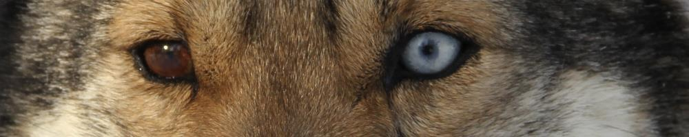

3

Einverständniserklärung

Ich erkläre hiermit, dass ich den medizinischen Fragebogen sorgfältig und nach bestem Wissen ausgefüllt habe und alle relevanten Informationen an CAPE Lapland GmbH weitergegeben habe.

Name:

Datum:

Hetta Huskies Multi-Day Safari Verzichtserklärung

Bitte füllen Sie die untenstehende Verzichtserklärung aus, um sicherzustellen, dass Sie alle bereitgestellten Informationen des Teilnehmer Informations Pakets gelesen und verstanden haben.

Ich habe die Standardbedingungen für die von Hetta Huskies (CAPE Lapland GmbH) organisierte Safari gelesen, verstanden und akzeptiert. Ich nehme an dieser Tour aus freien Stücken und auf eigene Verantwortung teil und werde CAPE Lapland GmbH für eventuelle Verspätungen oder Verletzungen/Tod meinerseits oder meiner Ausrüstung nicht zur Verantwortung ziehen.

Ich bin mir bewusst, dass jegliche Kosten, welche durch extra Flüge, medizinische Flüge und/oder Rettungsaktionen verursacht werden, von mir oder meiner Versicherung übernommen werden müssen. Im Falle von jeglichen Meinungsverschiedenheiten wird das Finnische Gericht alles Weitere klären.

Teilnehmer:

Name:
Datum:
Adresse:

Handynummer:

Geliehene Teilnehmer-Ausrüstung

WINTER CLOTHING | WINTER CLOTHING | Qty | Number / | Guide should sign
(Winterkleidung) | (Winterkleidung) | Qty | Number / | that item has been
(Winterkleidung) | (Winterkleidung) | borrowed | Mark etc | that item has been
 |  | borrowed | Mark etc | returned
Jacket | Jacke
Sallopettes | Hose / Overalls
Polar Buff | Polar Buff
Balaclava | Balaclava
Bomber Hat | Jagd-Mütze
Hat | Mütze
Feeding gloves | Handschuhe zum Füttern
Over Mitts | Überhandschuhe
Insulated winter gloves | Winterhandschuhe / Schneehandschuh
Snow Gloves | Snow Gloves
Feeding Gloves | Feeding Gloves
Winter Boots | Winterschuhe
Winter Socks | Winter Socks Wintersocke
Head Torch | Stirnlampe
Goggles | Skibrille
Water Bottle | Wasserflasche
MDS Emergency | Notfallanweisungen
Instructions sheet
Fleece / Clothing | Fleece / Clothing
Anything Else | Weiteres

Hetta Huskies Verzichtserklärung & DSGVO Konformität

Bitte füllen Sie die die folgende Verzichtserklärung aus, um vorzuweisen, dass Sie alle Informationen gelesen und verstanden haben, welche im Teilnehmerinformationspaket enthalten sind.

Ich habe die grundlegenden Bedingungen, die für eine von Hetta Huskies (CAPE Lapland Oy) organisierte Reise gelten, gelesen, sowie verstanden und akzeptiert. Ich nehme an dieser Exkursion aus eigenem Willen und auf eigene Gefahr teil und werde CAPE Lapland Oy nicht für Verzögerungen, Verletzungen oder Schaden an mir oder meiner Ausrüstung verantwortlich machen.

Ich bin mir bewusst, dass sämtliche Kosten, wie zusätzliche Flüge und/oder Rettungsmissionen und Erweiterungen, einschliesslich ergänzender Hotelübernachtungen, die durch mein eigenes Verschulden verursacht wurden, von mir oder meinem Versicherungsunternehmen gedeckt werden müssen. Im Falle von diesbezüglichen Unstimmigkeiten wird das Finnische Gericht alle Fälle behandeln.

Medizinische Erklärung:
..............................................................................................................................
.

Hiermit bestätige ich, dass ich das medizinische Formular sorgfältig vervollständigt und alle relevanten Informationen CAPE Lapland Oy mitgeteilt habe.
Diskretion Ihrer privaten Daten...
Wir überprüfen die persönlich identifzierbaren Informationen, die wir von unseren Kunden sammeln, um unserer Produkte in Übereinstimmung mit den neuen europäischen DSGVO Richtlinien zu planen und auszuführen. Wir verstehen, dass wir mehr Informationen verlangen als es für gängige Abenteuraktivitäten normal ist, aber wir operieren in einem extremen Umfeld und haben herausgefunden, dass wenn wir nicht nach diesen spezifischen Informationen fragen und Kunden diese nicht als wichtig empfinden, es zu Sicherheitskomplikationen, vorallem in Sachen Kälte, kommen könnte.
Alle Informationen werden vertraulich und sicher gespeichert, wenn anwendbar aber trotzdem mit unseren Guides geteilt und eventuell auch mit Dritten, wenn dies für die Sicherheit und das Wohlbefinden anderer in der Gruppe notwendig ist (Beispielsweise bei einem medizinischem Notfall).

Medizinische und andere in den Formularen angeforderte Informationen (beeinhaltet auch das Formular über die nächsten Verwandten) werden für drei Jahre einbehalten und dann entsorgt. Bis dahin sollten auch alle Safari betreffenden medizinischen Abfragen geschlossen sein. Alle anderen persönlichen Informationen, die Sie für den Buchungsprozess mit uns geteilt haben (z. B. Bankdaten) werden standardmässig auch zu diesem Zeitpunkt gelöscht. Die einzige Ausnahme ist Ihre Email-Adresse, wenn Sie das Kästchen unten ankreuzen, falls Sie interessiert sind und weitere Updates über unsere Hunde erhalten möchten.

Bitte unterschreiben Sie hier, für Ihr Einverständnis. dass Ihre persönlichen Informationen für drei Jahre nach Ihrer Tour gespeichert und danach von all unseren Systemen gelöscht werden.
..............................................................................................................................
.

Die Email-Adressen werden hauptsächlich für das Abfragen von Bewertungen über Soziale Medien und das Teilen von Grppenbildern nach der Safari verwendet, letzten Endes können sie auch für sporadische Kommunikation über die Farm und die Hunde, zum Beispiel durch unseren saisonalen Newsletter benutzt werden (auch wenn das durch unsere Konten auf sozialen Medien ziemlich einfach ist-Folgen Sie uns auf Twitter, Facebook, Instagram und Youtube!).

Wenn Sie glücklich darüber sind, dass wir Ihre Email-Kontaktdaten für länger speichern, dann behalten wir die Informationen in diesem Formular, um Ihnen gelegentlich Updates über die Hunde zu senden. Kreuzen Sie dafür unten bitte das Kästchen an.

Bitte unterschreiben Sie wenn Sie damit einverstanden sind, dass wir Ihre Email-Kontaktdaten in unserem digitales System speichern, um sie für sporadische Farm- und Hundeupdates, Feedbackerinnerungen via sozialen Medien und Möglichkeiten zum Teilen von Fotos zu erhalten. Es ist trotzdem möglich, sich selbst jederzeit von der Email-Liste zu entfernen.
..............................................................................................................................
.

Name: Unterschrift: Datum:

